**互鉴体育外事经验，共推一流体育建设**

**—贵州省体育对外交流中心来访上海市体育对外交流中心**

11月27日，贵州省体育对外交流中心副主任严雪一行5人到访上海市体育对外交流中心。贵州省体育对外交流中心，是贵州省体育局下设机构，主要开展对外体育交流和提供体育训练场馆服务。座谈交流会上，双方首先介绍了各自单位的基本情况、工作职能和开展的主要业务，上海市体育对外交流中心主任郭佳露表示双方都是服务体育外事活动的重要机构，在工作模式和运营方式上有互相借鉴的意义，还详细介绍了拓展外事交流合作的渠道和资源。上海市体育对外交流中心书记严静指出两家单位都正在历经改革浪潮，双方都应抓住机遇，乘势而上，采取切实可行的措施推进体育对外交流事业的创新发展，打造和培养一支综合素质高和业务能力强的团队，打开体育对外交流的新局面。

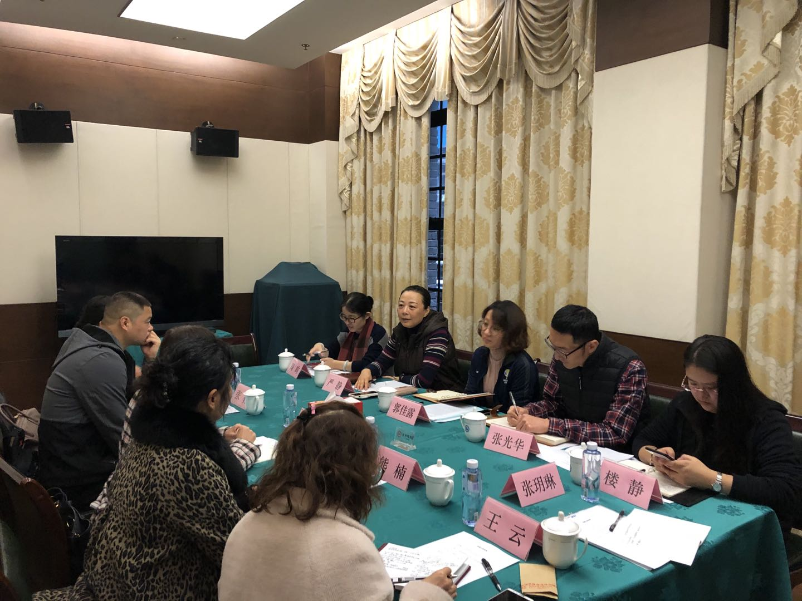

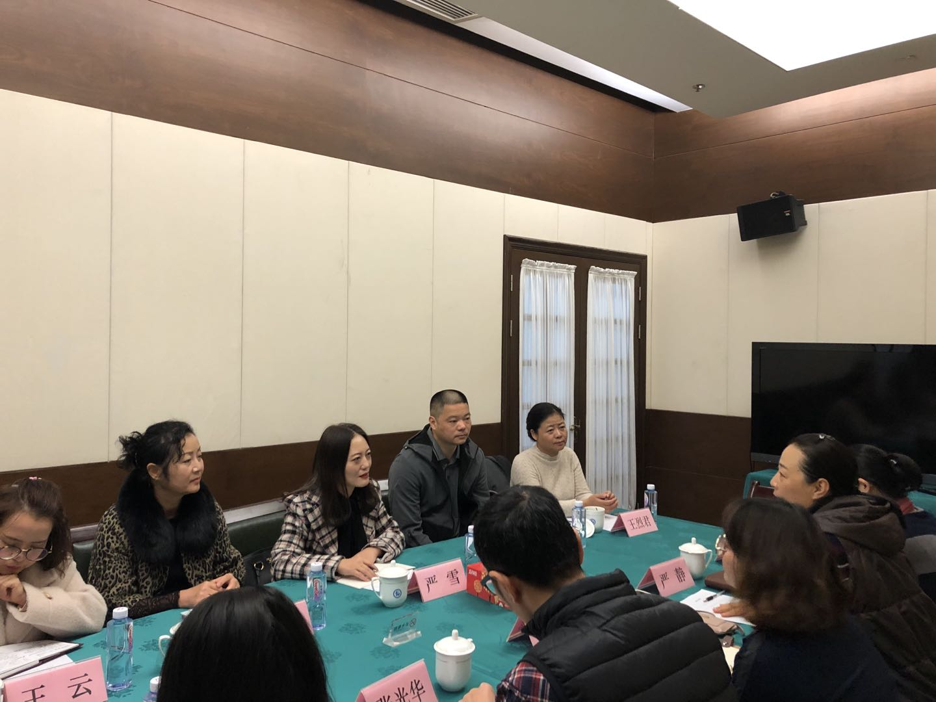

双方还就因公出访管理、赛事服务保障和对台工作等方面进行了深入交流探讨。此次访问，进一步加强了体育外事单位间的友好交流，在事业单位改革过程中，上海市体育对外交流中心既会积极响应国家号召，做好体育外事工作，也会进一步明确中心的工作职能和定位。日后，中心也将继续加强与其他体育外事单位的合作，学习先进经验，对标找差，在今后的外事服务保障工作中，增强服务意识，提高服务质量，为上海体育外事交流合作贡献力量。